Лабораторна робота 2
Тема: Робота з лінійними списками. Конструктор і деструктор класу
Мета: Навчитись використовувати конструктори і деструктори класів, створювати класи для опису лінійних списків

Завдання:

Варіант 7.
class Airplane
{ char *Model;
int Power;
public: Airplane();
Airplane( char * , int );
Airplane( const Airplane& );
void SetModel( char * );
char * GetModel( );
void SetPower( int );
int GetPower( );
void Print() const;
void Input ();
~Airplane();
};

Код програми:

#include <iostream>
#include <string.h>
using namespace std;
class Airplane
{
char *Model;
int Power;
public:
Airplane();
Airplane( char * , int );
Airplane( const Airplane& );
void SetModel( char * );
char * GetModel( );
void SetPower( int );
int GetPower( );
void Print ();
void Input ();
~Airplane();
};
Airplane::Airplane() {
Model = nullptr;
Power = 0;
}
Airplane::Airplane(char *_Model, int _Power) {
Model = _Model;
Power = _Power;
}
Airplane::Airplane(const Airplane& T) {
Model = new char[40];
for (int i = 0; i < 40; i++){
Model[i] = T.Model[i];
}
Power = T.Power;
}
void Airplane::SetModel(char* _Model) {
Model = _Model;
}
char* Airplane::GetModel() {
return Model;
}
void Airplane::SetPower(int _power){
Power=_power;
}
int Airplane::GetPower() {
return Power;
}
void Airplane::Print() {
cout << Model << endl << Power << endl;
}
void Airplane::Input() {
char a[40];
cin >> a;
Model = new char[40];
for (int i = 0; i < 40; i++){
Model[i] = a[i];
}
cin >>Power;
}
Airplane::~Airplane() {
delete Model;
}
int main()
{
char str [] = {"SC-123"};
Airplane A, *B = new Airplane(str, 6);
A.Input();
A.Print();
B->Print();
Airplane C = A;
Airplane mas[] = { A, *B, C};
for (int i = 0; i < 3; i++) {
mas[i].Print();
}
C.Print();
return 0;
}
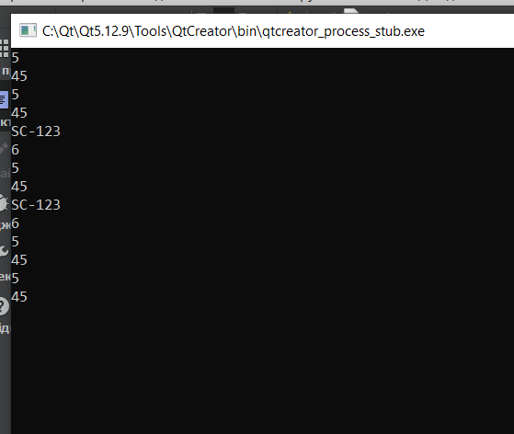
Результат:

Висновки: на лабораторній роботі я навчитись використовувати конструктори і деструктори класів, створювати класи для опису лінійних списків

